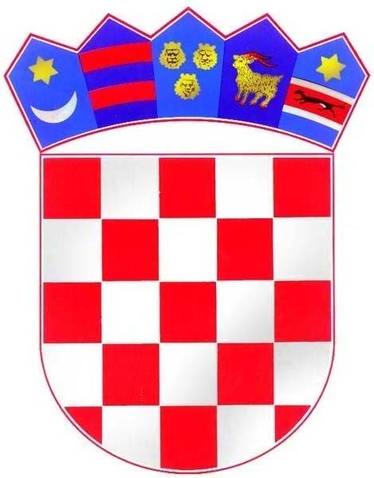
REPUBLIKA HRVATSKA
KRAPINSKO - ZAGORSKA ŽUPANIJA

OPĆINA MIHOVLJAN
OPĆINSKI NAČELNIK

KLASA: 421-01/24-01/02
URBROJ: 2140-23-02-24-01
Mihovljan, 5.7.2024.

Temeljem uputa Ministarstva pravosuđa, Samostalnog sektora za suzbijanje korupcije, a u svrhu uvida u transparentnost rada jedinica lokalne i područne (regionalne) samouprave, Općina Mihovljan objavljuje popis korisnika donacija i sponzorstava

ZA RAZDOBLJE 01.01.-30.06.2024.

R.br. | KORISNIK | Doznačen iznos u eurima
1. | DVD Mihovljan – za redovnu djelatnost temeljem Zakona o vatrogastvu | 8.700,00
3. | Hrvatski crveni križ, gradsko društvo Zlatar – temeljem Zakona o Hrvatskom Crvenom križu | 2.160,00
5. | Udruga umirovljenika „UUM“ Mihovljan – temeljem Ugovora o dodijeli financijskih sredstva za 2024.g. | 2.000,00
6. | NK „Rudar“ Mihovljan – temeljem Ugovora o dodijeli financijskih sredstava za 2024. g. | 14.000,00
9. | Udruga vinogradara i podrumara „LUCEN“ Mihovljan – temeljem Ugovora o dodijeli financijskih sredstava za 2024. g. | 3.000,00
10. | Sveta Ana – udruga za pomoć djeci s teškoćama u razvoju i osoba s invaliditetom KZŽ – temeljem Ugovora o dodijeli financijskih sredstava za 2024.g. | 1.000,00
11. | Kulturno umjetničko društvo – KUD Mihovljan temeljem Ugovora o dodjeli financijskih sredstava za 2024. godinu | 1.000,00
12. | Lovačko društvo za uzgoj, zaštitu i lov divljači „TRČKA“ Mihovljan temeljem Ugovora o dodjeli financijskih sredstava za 2024. godinu | 2.000,00
13. | Sportsko rekreacijski klub „NEC“ temeljem Ugovora o dodjeli financijskih sredstava za 2024. godinu | 2.000,00
14. | Udruga slijepih Krapinsko-zagorske županije temeljem Ugovora o dodjeli financijskih sredstava za 2024. godinu | 300,00
15. | Stolnoteniski klub „Mladost“ Mihovljan temeljem Ugovora o dodjeli financijskih sredstava za 2024. godinu | 1.000,00
16. | Udruga mladih „Mladi za Mihovljan“ temeljem Ugovora o dodjeli financijskih sredstava za 2024. godinu | 3.000,00
18. | Udruga za promicanje jezične, glazbene i plesne kulture „TOCCATA“ temeljem Ugovora o dodjeli financijskih sredstava za 2024. godinu | 1.000,00
19. | Udruga hrvatskih vojnih invalida Domovinskog rata Zlatar- temeljem Ugovora o dodjeli financijskih sredstava za 2024. godinu | 300,00
21. | Socijaldemokratska partija Hrvatske – za redovno godišnje financiranje temeljem Zakona i Odluke | 132,72
22. | Hrvatska demokratska zajednica – za redovno godišnje financiranje temeljem Zakona i Odluke | 663,62
23. | Hrvatska stranka umirovljenika – za redovno godišnje financiranje temeljem Zakona i Odluke | 132,72
24. | Hrvatska seljačka stranka – za redovno godišnje financiranje temeljem Zakona i Odluke | 265,44
25. | Udruga općina i gradova - članarina | 242,60
 | UKUPNO | 42.897,10 eura

Općinski načelnik
Zlatko Bartolić

